Дата | Предмет | Тема урока | Задание
Среда (02.02) | Русский язык | «Предлог за со словами» | 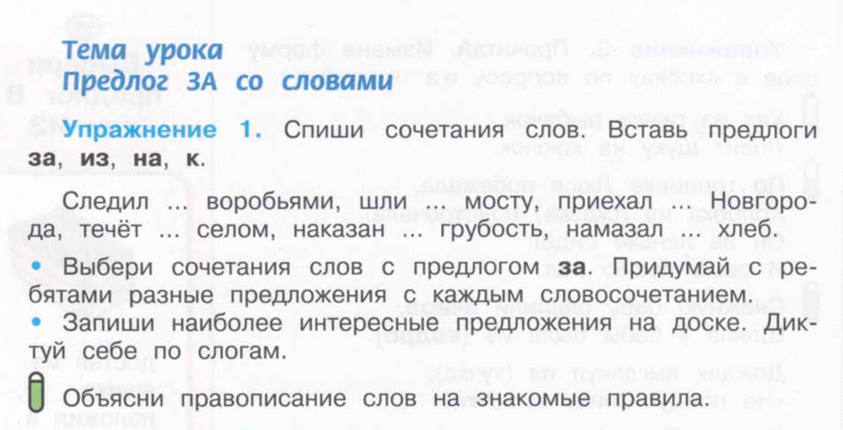  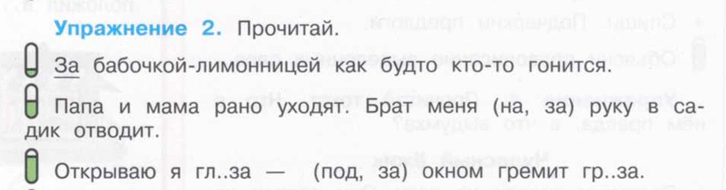
 | Математика
 | Чтение | По Ю. Дмитриеву «Опасная красавица» | Прочитай, ответь на вопросы  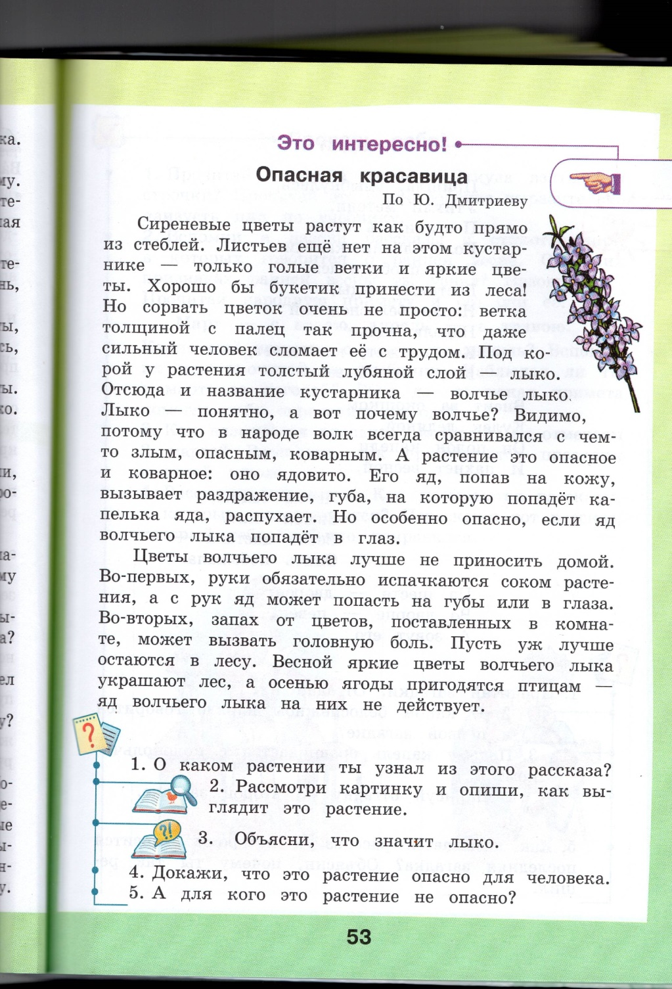
 | Мир природы и человека | «Насекомые вредные и полезные. Бабочка, майский жук, пчела, муравей, муха ». | Прилетела к нам вчера  Полосатая пчела.  А за нею – паучок  И весёлый мотылёк,  Два жука и стрекоза  Как фонарики глаза.  Покружились, полетали….  От усталости упали….  Прочитай и отгадай загадки  Он из веточек из хвои  Настоящий дом построит.  Без пилы и без гвоздей.  Кто строитель?.... (__________)  На ромашку у ворот  Приземлился вертолет,  Серебристые глаза,  Кто же это?.... ( _____________)  На цветок она садится,  Не устав с утра трудиться  Людям воск и мед дала  Беспокойная….( _____________)  Торопиться он не хочет,  Листья ест, деревья точит,  Слышан нам жужжащий звук-  То летит обедать- ….(_________) | Не зверь , не птица,  Нос как спица,  Летит- кричит,  Сядет- молчит.  Кто его убьет,  Тот кровь прольет. ( _________)  В ярком платье модница —  Погулять охотница.  От цветка к цветку порхает,  Утомится — отдыхает. (__________)
 | Речевая практика | «Знаки – помощники» | -Отгадай загадку:Не живая, а идёт, не подвижна, а ведёт. (__________)  -Сегодня мы поговорим о правилах, которые помогают сделать нашу жизнь на дороге безопасной. – О правилах дорожного движения-  -Что же такое ДОРОГА?  -Дорога состоит из нескольких частей: проезжая часть и тротуар  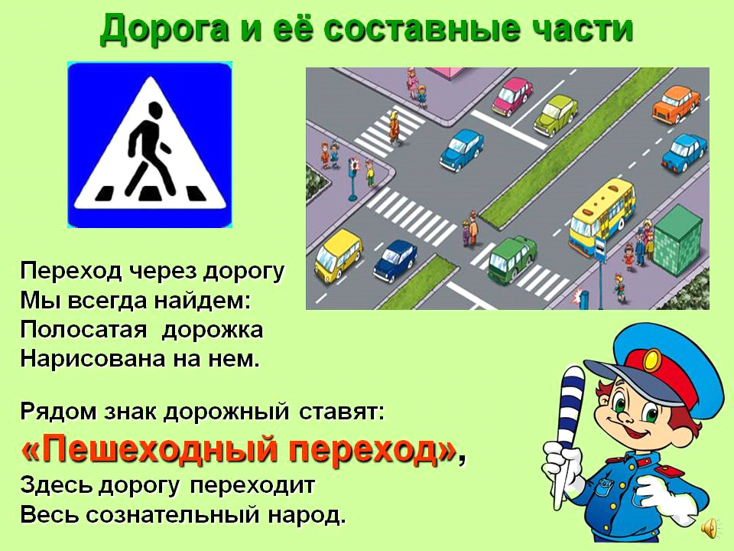  -Какой знак вы здесь видите? Что он обозначает?  -Как вы думаете, какая опасность может поджидать пешеходов при переходе этих улиц? Объясните, почему? Что необходимо сделать, чтобы предотвратить происшествия?  -Что обозначают слова ПЕШЕХОД, ТРАНСПОРТ?  ПЕШЕХОД - человек, идущий пешком.  ТРАНСПОРТ- движущееся перевозочное средство специального назначения.  - Часто улица предоставляет нам различные задачи, решать которые необходимо быстро и правильно, чтобы не случилось какой-либо беды. Предлагаю решить одну из таких задач.  - Выберите ту часть дороги, которая предназначена для ПЕШЕХОДОВ и ТРАНСПОРТА  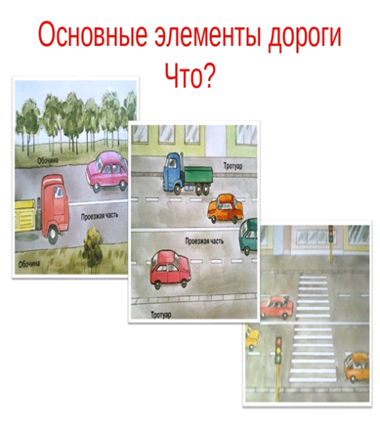  Задание. На карточке изображены различные виды транспорта.  Напиши, какими транспортными средствами ты пользовался?  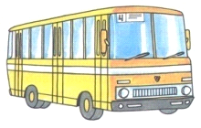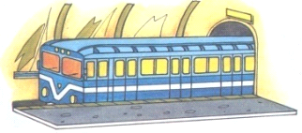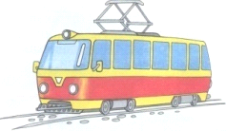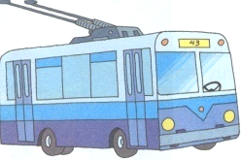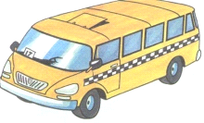
 | Ручной труд | «Изонить» | 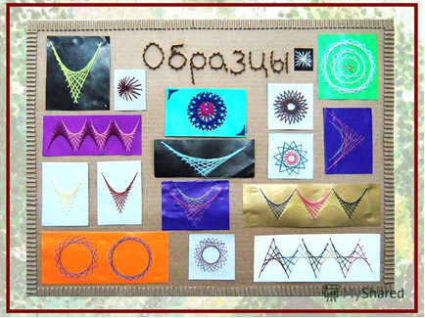  - Начертить окружность (для начала небольшого размера)  - Разделить окружность на 16 равных частей (чем меньше расстояние между проколами, тем ажурнее получается работа)  - Сделать проколы в полученных точках.  - Вдеть нить в иглу.  - Заполнить окружность по схеме.  